校外用户收费服务平台使用指引
一、输入网址 http://pay.scnu.edu.cn/pay.html，跳转至以下页面。按步骤1、2、3操作。
二、获取“支付码”后，点击，跳转至交费页面。
1、输入准考证号
3、点击“查询
2、输入姓名
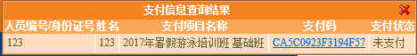
三、核对缴费信息，选择支付方式，点击“全额支付”付款。
